

Landing Page (Single Page Application)

Segundo Avance – Proyecto Final

María Paula Fallas Saprissa

Universidad CENFOTEC

Diseño Web 1

Alvaro Cordero Peña

Fecha:Abril 5, 2026

Introducción
El presente avance del proyecto consiste en la mejora del Landing Page de Golden Wisk, una ghost kitchen enfocada en la venta de comida mediante una plataforma completamente digital. En esta etapa se buscó aplicar técnicas de diseño responsive para lograr que el sitio web pueda adaptarse correctamente a diferentes dispositivos como computadoras, tablets, teléfonos móviles, garantizando así una mejor experiencia de navegación para los usuarios.
Durante su desarrollo se implementaron herramientas importantes como CSS Flexbox, CSS Grid y Media Queries, las cuales permitieron reorganizar la distribución del contenido dependiendo del tamaño de pantalla. Además, se aplicaron mejoras en la navegación del sitio como la adaptación del menú para dispositivos móviles, el uso de tipografías externas para mejorar la jerarquía visual, la integración de iconos SVG y la implementación de un botón flotante de contacto para facilitar la interacción del usuario del sitio.

Desarrollo
Link GitHub: https://github.com/mfallassa-99/lab-git-proyectofinal.git

En este segundo avance del proyecto se mejoró el Landing Page por medio de técnicas como: Media Queries, Css Grid y Flexbox. A continuación, mostraremos estos cambios, como se ejecutarón y mejorarón este avance.

Landing Page:
- Por medio de la utilización de Media Queries, logramos reducir el font-size de la tipografía cuando el viewport es de 1024px o menos, de igual manera que 768px o menos.

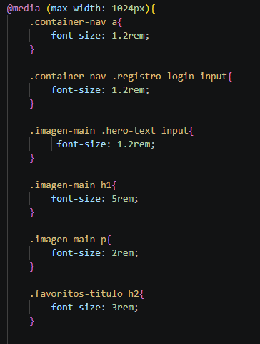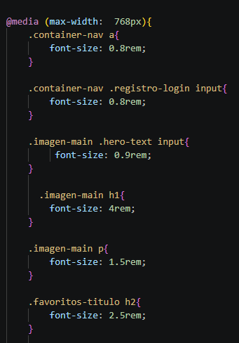

A su vez, también logramos conseguir que el menú se moviera de manera vertical en dispositivos móviles y utilizamos imágenes SVG, para el logo de las compras hechas en el website.
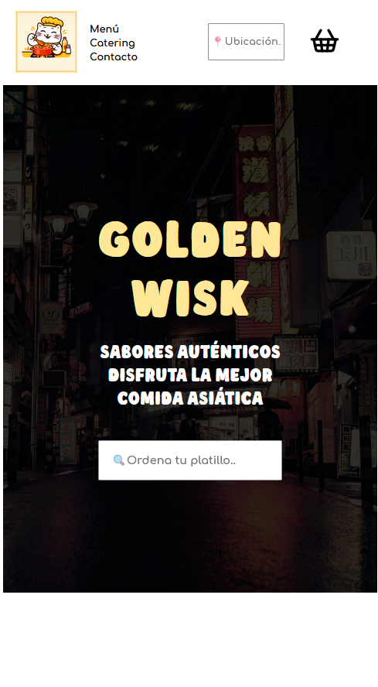

Logramos la disminución de los cards y a su vez, de los font-sizes en estos:
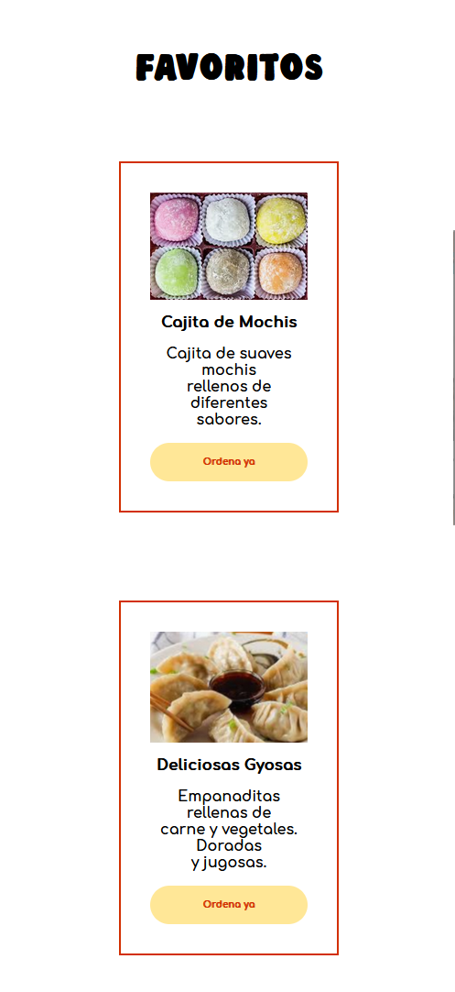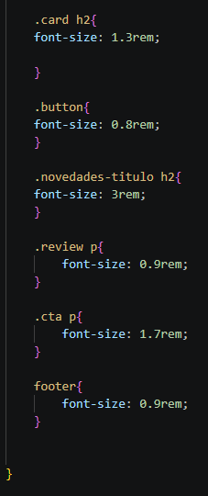

También adaptamos la zona de reviews y footer. Además agregamos nuestro botón de contacto flotante:
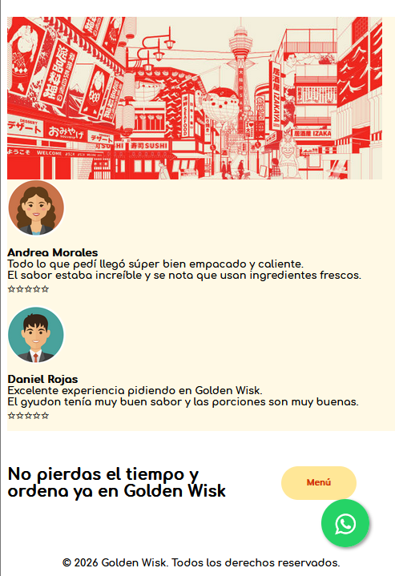

Debido a la instrucción dada, en dispositivos como tablets o de viewport de 1024 px, se mostrará el espacio con dos columnas de cards:
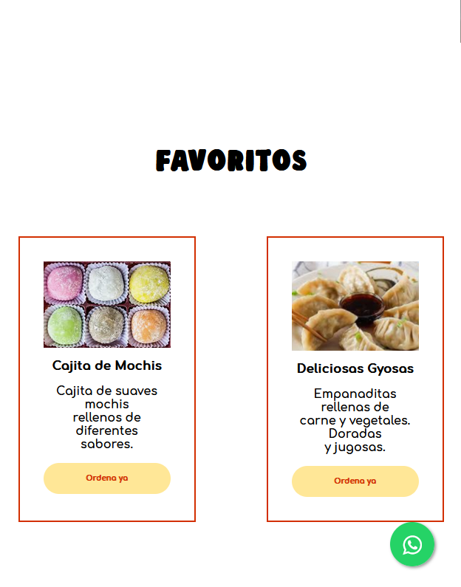

Y en dispositivos de 768px con una sola columna:
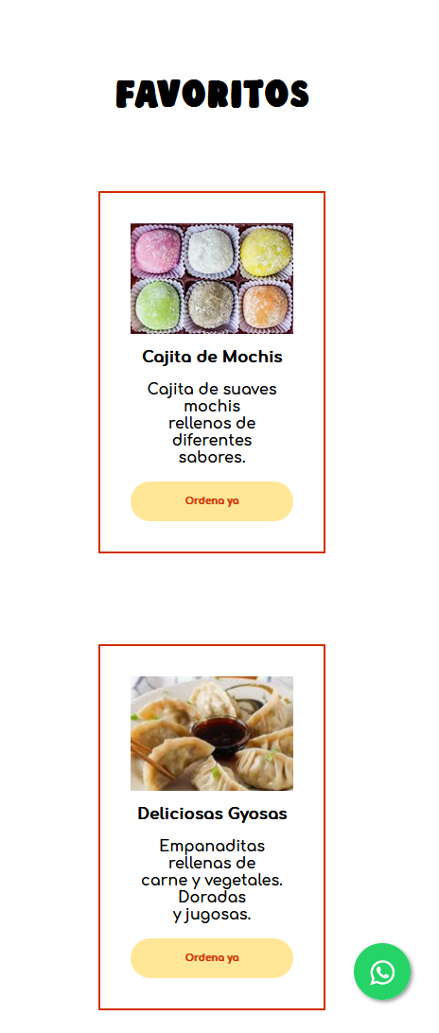

Menú:
En esta parte del avance se procuró utilizar Css Grid para ordenar las filas de los cards, así logrando acomodar los platillos en cada sección, con dos filas de 3, cada uno.
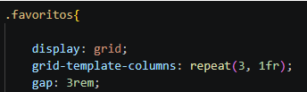
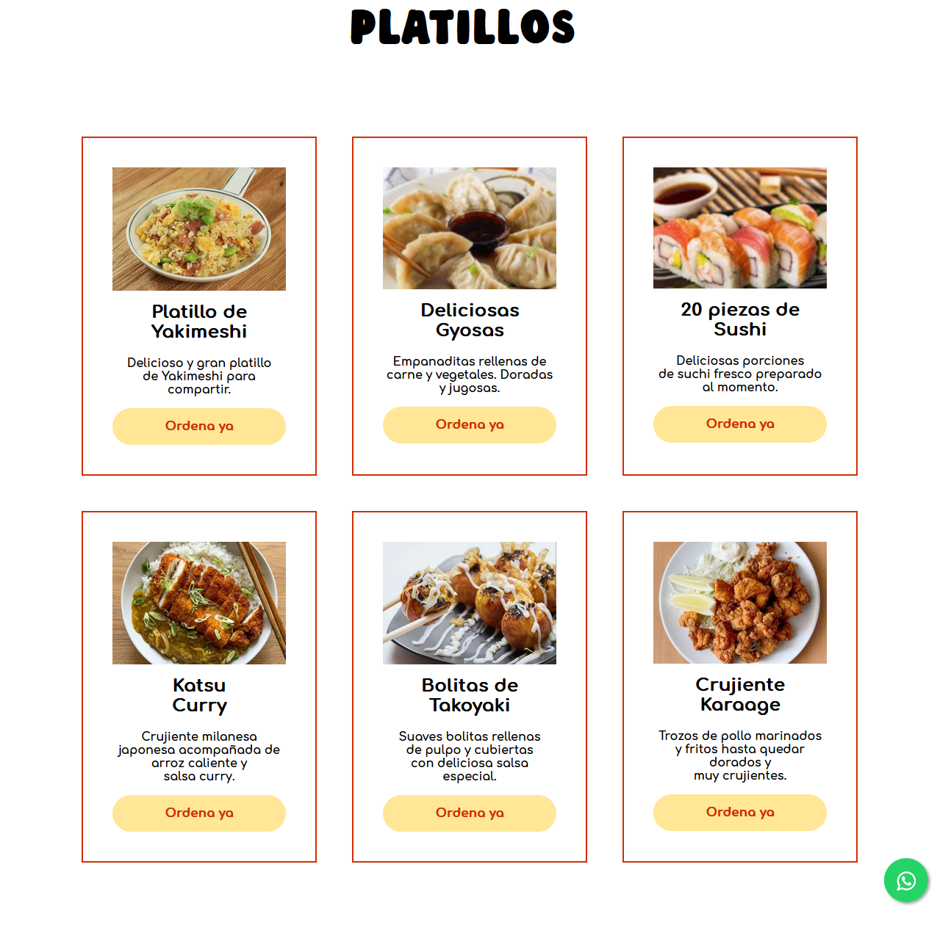

Para finalizar, creamos un Css por aparte para la creación de nuestro botón flotante, que será linkeado a todas las secciones de la pag, para que siempre esté presente en caso que el usuario desee contactar al restaurante.
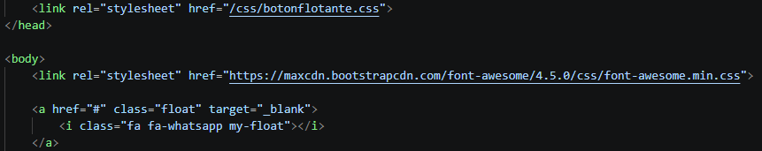
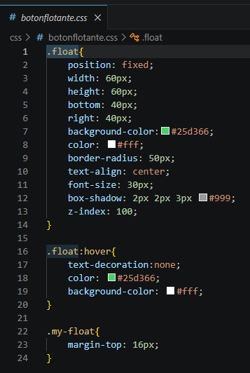

Conclusión
En conclusión, este avance permitió reforzar la importancia del diseño responsive dentro del desarrollo web, ya que no solo trata de la apariencia del sitio, sino también de su funcionalidad en diferentes dispositivos. La implementación de Flexbox, Grid y Media Queries facilitó la organización del contenido y permitió que el sitio se adapte de una mejor manera a distintos tamaños de pantalla.
Además, nos ayudó a comprender cómo pequeños cambios en la estructura del diseño pueden mejorar significativamente la experiencia del usuario. Gracias a estas mejoras, el sitio Golden Wisk ahora cuenta con una estructura más ordenada, adaptable y fácil de utilizar, lo cual es fundamental para una plataforma digital donde los usuarios realizan sus pedidos completamente en línea.

